김윤호 포트폴리오

Proficiency

- Spring Boot & Java 활용하여 어플리케이션 개발 및 구현이 가능합니다.
- Git 환경에서 CI/CD 파이프라인의 흐름을 이해하고 있습니다.
- Redis와 Kafka를 사용하여 대용량 처리에 대한 신규 프로젝트에 적용할 수 있고 데이터 파이프라인을 구축한 경험이 있습니다.
- Spring Cloud 기반 MSA(Gateway, Service Discovery, Saga, Database per Service) 설계 및 구현이 가능합니다.
- Python(FastAPI, Celery) 기반 비동기 API 서버와 AI 배치 파이프라인 구축이 가능합니다.
- PRD작성, TDD 설계, Agent Team, 하네스 엔지니어링 등을 AI에 적절히 사용하여 적은 토큰량으로 빠르고 좋은 품질의 개발이 가능합니다.

Project Portfolio

XRail MSA - Redis Lua 비트마스크로 구간(segment) 단위 좌석 점유를 단일 원자적 연산으로 처리하여
100 스레드 동시 경합 오버부킹 0건 달성

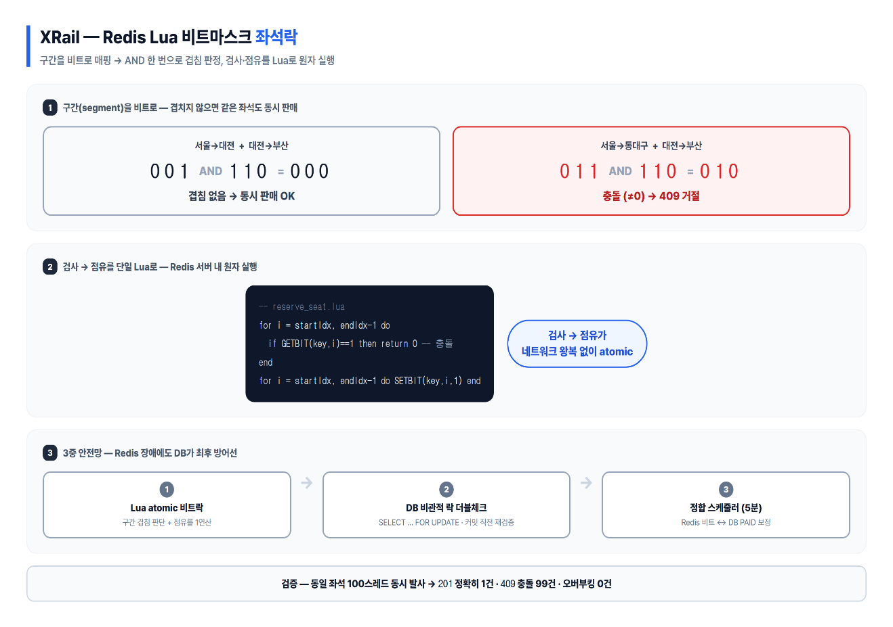
전체적인 아키텍처 - 비트마스크 좌석락 + 3중 안전망

문제 원인
    - 기차 좌석은 콘서트와 달리 구간(segment) 개념이 존재. 서울→부산 좌석을 서울→대전 / 대전→부산으로 나눠 예매할 수 있어야 하고 겹치는 구간만 정확히 충돌로 판정해야 함 → 단순 좌석 단위 락으로는 표현 불가
    - 좌석 상태 확인(GET)과 점유 마킹(SET)이 별도 명령으로 분리되면 두 명령 사이 수 ms 간극에 다른 스레드가 동일 좌석을 선점하는 Race Condition 발생
    - 분산 환경(다중 서비스 인스턴스)에서 애플리케이션 레벨의 synchronized·ReentrantLock으로는 프로세스 간 동시성을 제어할 수 없음

해결 과정
    - 노선의 각 구간을 비트 위치로 매핑하고, 키 sch:{scheduleId}:seat:{seatId}에 구간 비트 검사 → 설정을 단일 Lua Script로 작성하여 Redis 서버 내에서 원자적으로 실행
    - 한 비트라도 이미 점유 시 0 반환 → 잡은 비트를 rollback_seat.lua로 즉시 부분 해제 후 409 응답, 비겹침 구간은 동일 좌석도 동시 예약 허용
    - Lua 스크립트를 기동 시(@PostConstruct) 클래스패스에서 1회 로딩하여 모든 인스턴스가 동일 스크립트로 Redis 서버 내 원자 실행
    - 2차 안전망: Lua 선점 전 좌석별 DB 겹침 존재 더블체크(existsOverlap, CANCELLED 티켓 제외) — DB 충돌 발견 시 누락된 Redis 비트 즉시 복원 후 선점분 롤백·409 응답
    - 3차 안전망: Reconciliation Scheduler(5분 주기)가 Redis 비트 ↔ DB PAID 정합 보정, in-flight 예약 오삭제를 막기 위해 연속 2회 phantom 확인 시에만 비트 제거
    - 테스트
- 동일 좌석 100 스레드 SyncTimer 동시 발사 → 201 성공 정확히 1건, 409 충돌 99건, DB 활성 티켓 1건 검증
- 비겹침 구간(서울→대전, 대전→부산) 동시 예약 성공 / 겹침 구간 차단 검증

결과
    - 100 스레드 동시 경합에서 오버부킹 0건, 비겹침 구간 재사용으로 좌석 활용률 극대화
    - Redis 장애로 비트마스크가 깨져도 DB 더블체크와 재정합화가 최후 방어선으로 동작하는 3중 안전망 확보

XRail MSA - Kafka Saga Choreography로 결제-좌석 확정 분산 트랜잭션 정합성 확보 및 5개 실패 시나리오 자동 보상

전체적인 아키텍처 - 서비스 토폴로지 + Saga 데이터 플로우
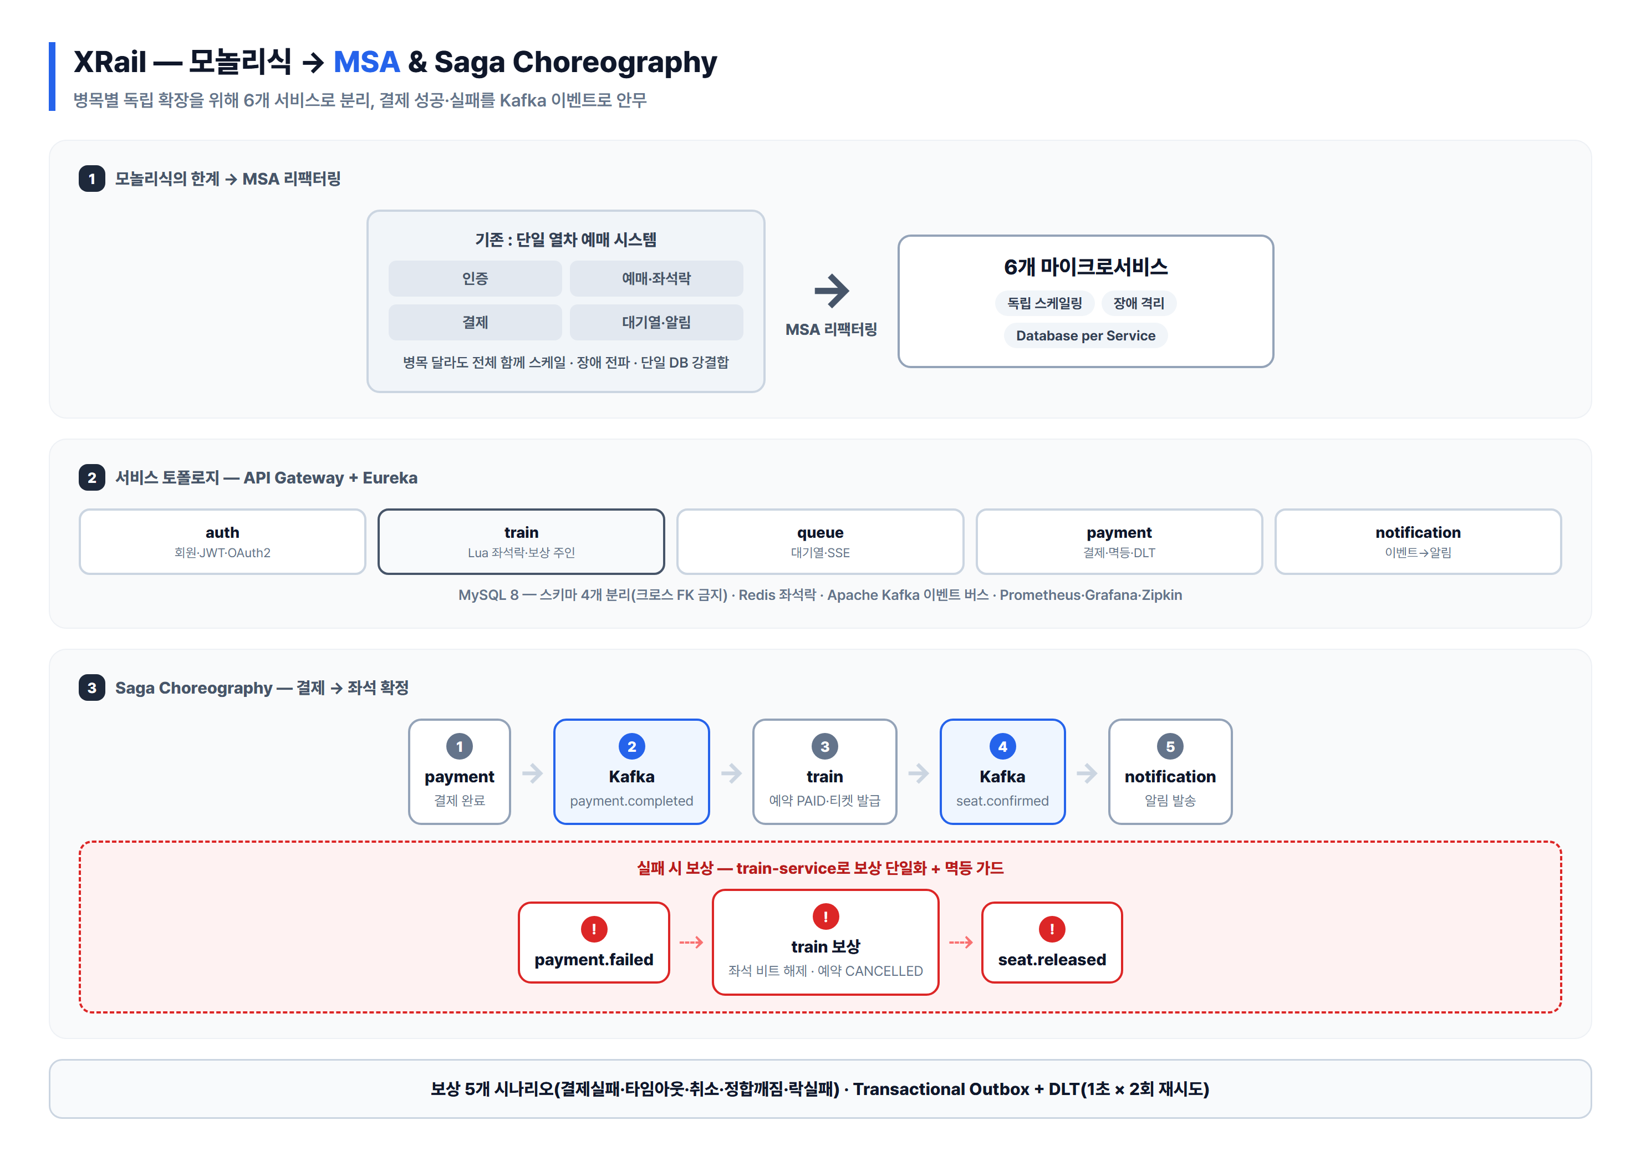

문제 원인
    - 결제(payment-service)와 좌석 확정(train-service)이 서로 다른 서비스·DB에 걸친 분산 트랜잭션은 단일 DB 트랜잭션으로 묶을 수 없음
    - 2PC는 성능 부담이 크고 Kafka가 XA 트랜잭션을 미지원
    - 중복 결제 실패 이벤트 수신 시 보상 로직 재실행 → 비트마스크에 소유권 정보가 없어 타 예약의 좌석 비트까지 오해제(더블부킹)되는 동시성 버그 실제 발생

해결 과정
    - 중앙 오케스트레이터 없는 Choreography 방식을 채택하여 결제 완료와 실패 이벤트를 train-service가 구독해 보상 처리
    - 보상 책임을 train-service로 단일화하여 결제 실패·미결제 타임아웃(20분)·사용자 취소·정합 깨짐 등 5개 시나리오 보상 매트릭스 설계
    - 컨슈머 멱등 가드 — 상태 전이 검사(status != PENDING 무시)와 eventId 기반 correlation_id UNIQUE 제약으로 중복·순서 역전 이벤트 무력화
    - DLT(DeadLetterPublishingRecoverer + 1초 간격 2회 재시도)로 처리 실패 메시지 격리
    - 만료 스케줄러의 detached 엔티티 무한 rollback 버그를 트랜잭션 내부 findById 재조회(managed 엔티티)로 수정
    - 테스트
- 결제 실패/타임아웃/사용자 취소 보상 경로별 seat.released 발행 및 Redis 비트 해제 검증
- 중복 이벤트 발사 시 보상 로직 1회만 실행 확인, 전 모듈 173개 테스트 통과

결과
    - 분산 트랜잭션 없이 최종 일관성 확보, 5개 실패 시나리오 자동 복구
    - 중복/순서 역전 이벤트에도 타 예약 좌석 비트 오해제 0건
    - reservation_saga_log(OUTBOUND/INBOUND 방향별 기록)로 saga 이벤트 연쇄를, Zipkin trace로 동기 호출 구간(gateway→train)을 추적 가능

- XRail MSA - Redis Sorted Set 대기열(동시 입장 100명 상한, 자리 기반 승급·반환) + SSE 실시간 알림 + 하이브리드 입장 제어로 트래픽 폭증 흡수

전체적인 아키텍처 - 대기열 데이터 플로우 (SSE + Polling Fallback)
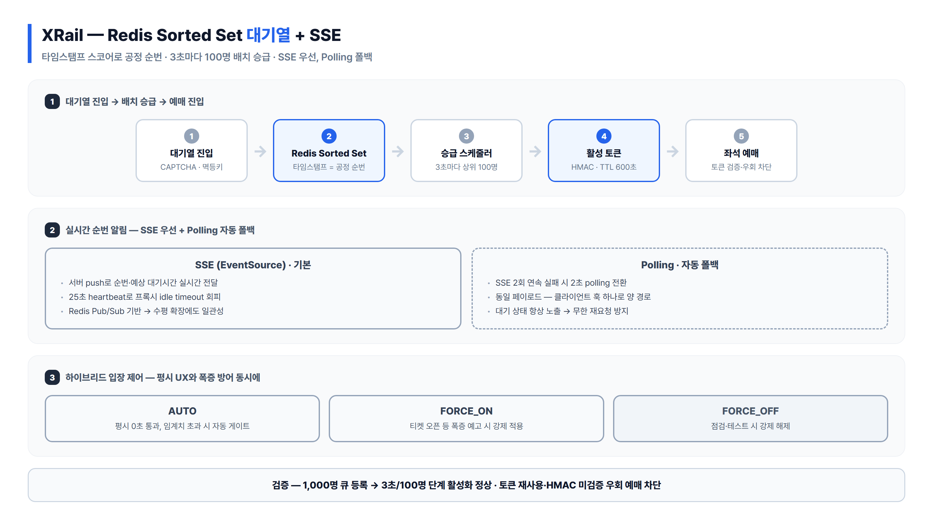

문제 원인
    - 특정 시기 오픈 시 수만 명이 동시에 API 호출 → DB 커넥션 풀 고갈 및 타임아웃 발생
    - 사용자에게 대기 상태를 알릴 수단이 없으면 무한 재요청 → 부하 악순환
    - 평상시에도 모든 사용자를 대기열에 태우면 UX 저하

해결 과정
    - Redis Sorted Set에 타임스탬프 기반 대기열 → 3초 주기 스케줄러가 promote.lua로 빈 자리만큼만 원자 승급(동시 active 100명 상한), HMAC-SHA256 서명 큐 토큰 발급(TTL 600초) — 예약 완료·이탈·만료 시 슬롯 반환 후 다음 대기자 승급
    - SSE(EventSource)로 순번·예상 대기시간 실시간 푸시 + 25초 heartbeat로 프록시 idle timeout 회피, EventSource 2회 연속 실패 시 2초 polling 자동 전환(클라이언트 훅 하나로 양 경로 지원)
    - 하이브리드 입장 제어: AUTO(평시 우회 + 임계치 초과 시 자동 대기) / FORCE_ON / FORCE_OFF 3모드를 운영자가 실시간 토글 가능
    - Redis Pub/Sub 기반 SSE 전파로 queue-service 수평 확장 시에도 일관성 유지
    - 예매 API는 큐 토큰 HMAC 검증 인터셉터로 보호 → 대기열 우회 예매 차단
    - 테스트
- 1,000명 큐 등록 → 자리 기반 단계 승급·슬롯 반환 사이클(3초 주기) 정상 검증, 승급 상한(active=100) 고정 확인
- 큐 토큰 없는 예매 요청 차단(HMAC 검증) 및 소비된 토큰 재사용 차단 검증

결과
    - 동시 예매 진입을 active 100명 상한으로 예측 가능하게 제어, 평시 사용자는 대기 없이 즉시 예약 진입
    - 실시간 순번 알림으로 무한 재요청 부하 악순환 차단 및 사용자 이탈 방지 기반 마련

- XRail MSA - JMeter 1,000명 동시 접속 부하 테스트를 측정→진단→수정 5회 반복하여 에러율 56% → 0%, 예약 p95 14ms 달성

전체적인 아키텍처 - 부하 테스트 시나리오 + 병목 진단 타임라인
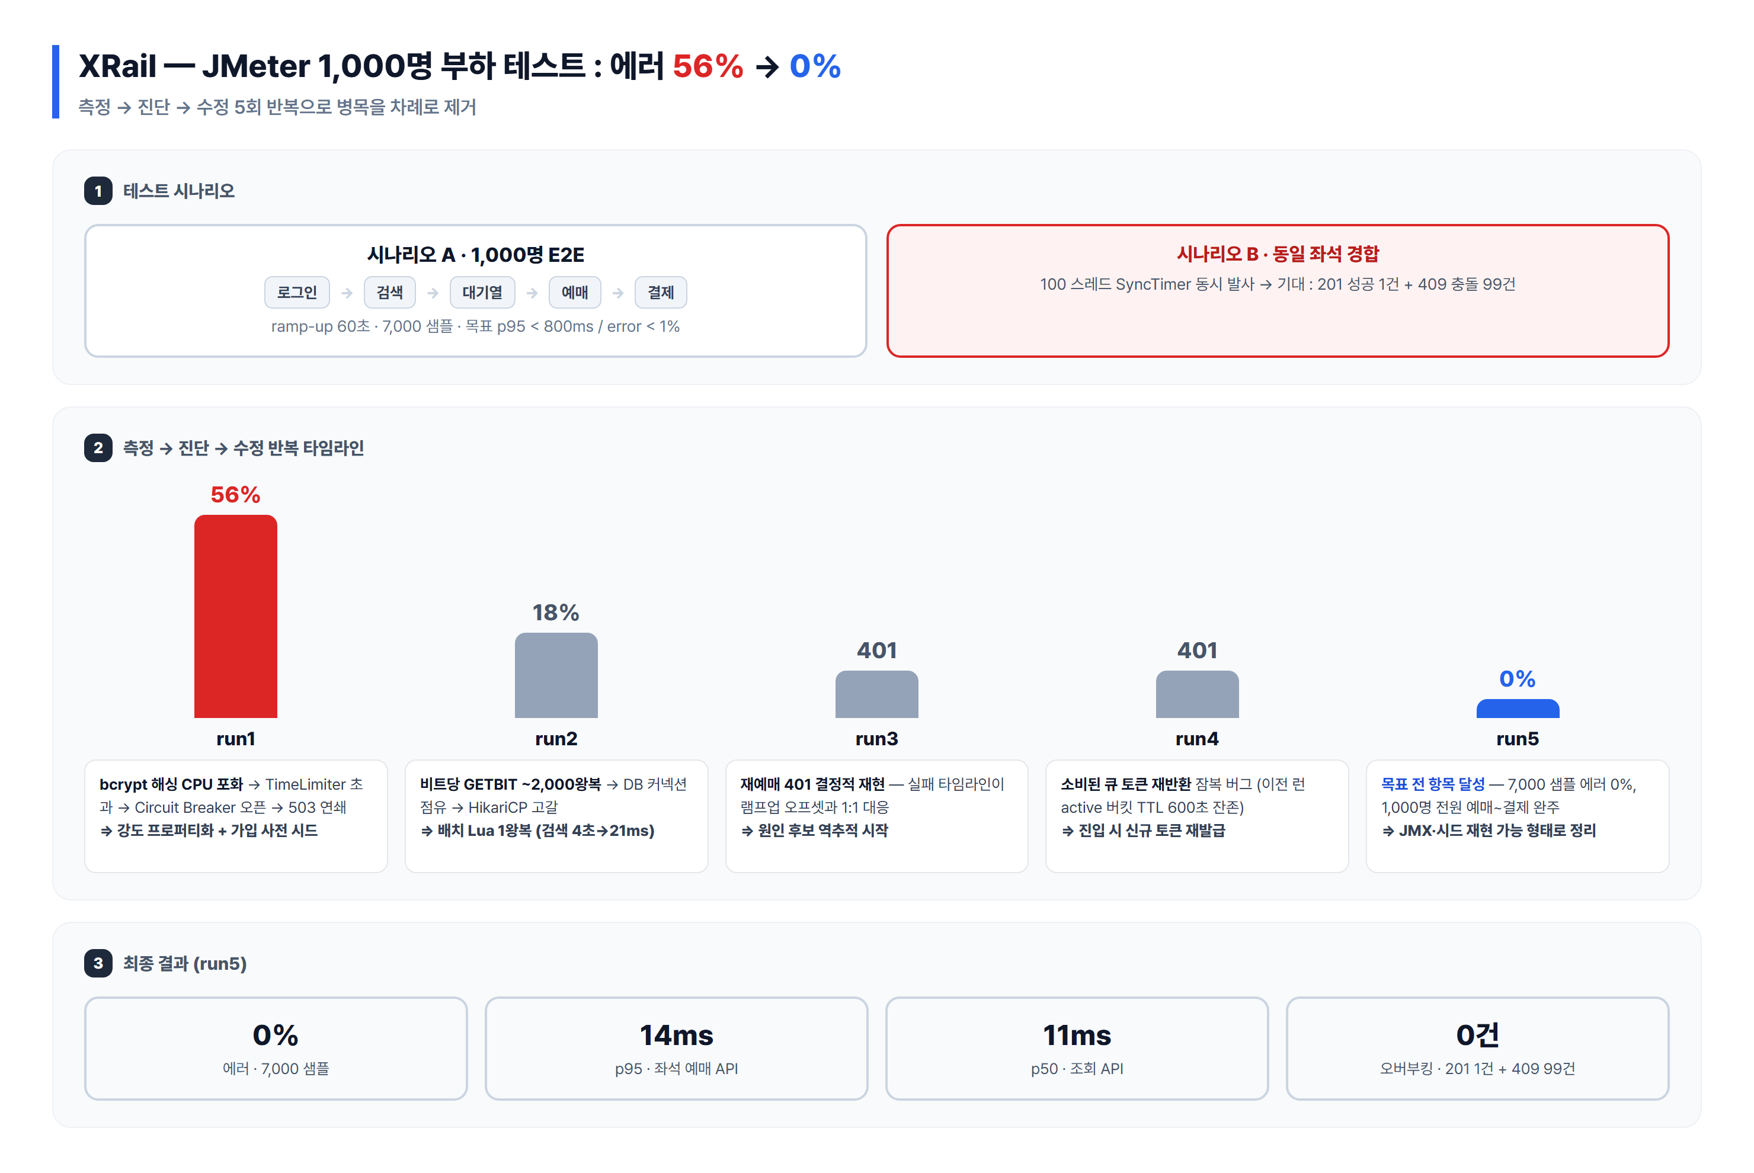

문제 원인
    - 부하 테스트 첫 실행 결과 에러 56%
    - bcrypt strength 12로 1,000명 가입+로그인 시 해싱 2,000회(약 540 코어/초) → Gateway TimeLimiter 5초 초과 → Circuit Breaker 오픈 → 503 연쇄
    - 좌석 가용 조회가 비트당 GETBIT 호출(검색 1회당 최대 약 2,000 왕복) → 트랜잭션이 DB 커넥션을 장시간 점유 → HikariCP 고갈
    - 이미 소비된 큐 토큰을 재반환하여 재예매 시 401 에러가 매 테스트 동일 시점에 재현됨

해결 과정
    - bcrypt 강도를 프로퍼티화(OWASP 하한 10 코드 강제)하고 계정 가입을 측정 시나리오에서 분리하여 PRD 정의와 정렬
    - 좌석 가용 조회를 배치 Lua 스크립트로 스케줄당 1왕복으로 축소 → 검색 p95 4초 → 21ms
    - 실패 타임라인(램프업 오프셋과 1:1 대응)을 역추적하여 대기열 진입 시 신규 토큰 재발급으로 근본 수정
    - 테스트
- 시나리오 A: 1,000명 E2E(로그인→검색→대기열→예매→결제), 시나리오 B: 동일 좌석 100 스레드 SyncTimer 동시 발사
- Grafana 메트릭 + HikariCP 로그(active=30, waiting=37) + Zipkin trace로 라운드별 병목 1개씩 진단·제거

결과
    - 최종 라운드 7,000 샘플 에러 0%, 예약 p95 14ms, 조회 p50 11ms (1,000명 전원 예매부터 결제까지 완료)
    - 동일 좌석 100 스레드 경합에서 201 성공 정확히 1건 + 409 충돌 99건, 오버부킹 0건
    - Circuit Breaker 503은 증상이고 원인은 upstream 지연이라는 진단 순서라는 것과 트랜잭션 내 Redis I/O가 커넥션 점유를 증폭함을 깨달음

AI Pulse - 역번역(Back-translation) + 코사인 유사도 0.85 게이트로 LLM 번역 환각 자동 차단

전체적인 아키텍처 - 배치 파이프라인 데이터 플로우
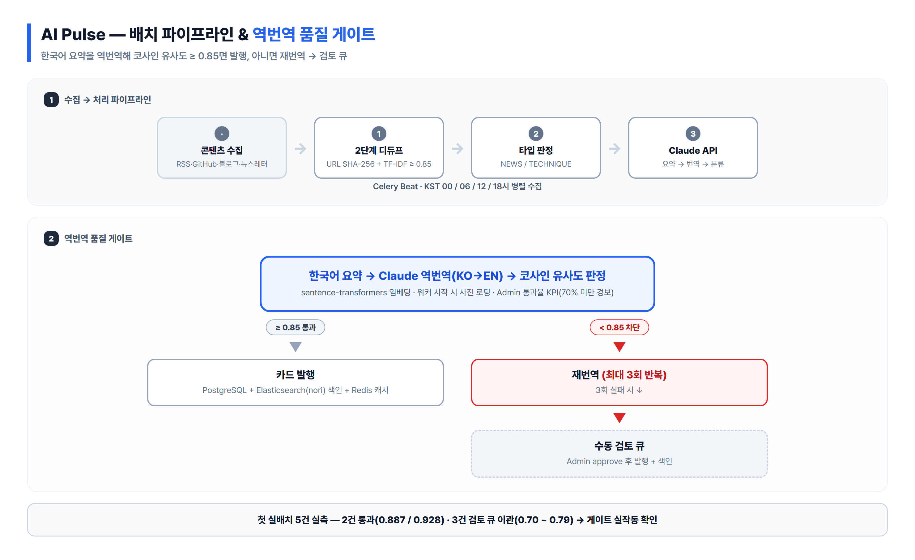

문제 원인
    - 영문 원문을 Claude로 한국어 요약·번역 시 의미 왜곡·환각이 간헐적으로 발생 가능
    - 사람이 전수 검수하면 배치 파이프라인의 의미가 없음 → 자동 품질 게이트 필요
    - 잘못된 번역이 그대로 발행되면 서비스 신뢰도에 직결

해결 과정
    - 한국어 요약을 Claude로 영어 역번역 → sentence-transformers 임베딩 코사인 유사도 측정
    - 유사도 0.85 미만이면 발행 차단 → 최대 3회 재번역 → 실패 시 수동 검토 큐 이관(미발행 초안 저장)
    - 검증 모델은 워커 시작 시 사전 로딩하여 카드별 재로딩 제거
    - Admin 번역 통과율 KPI 노출 + 통과율 70% 미만 시 경보
    - 테스트
- 첫 실배치 5건: 2건 통과(0.887/0.928), 3건 검토 큐 이관(0.70~0.79) → 게이트 실작동 확인
- 규칙 나열 문서가 0.701로 오탐(false reject)된 한계 사례 → 수동 검토 큐에서 검수 후 발행으로 회수 확인

결과
    - 코사인 ≥ 0.85 번역만 자동 발행되어 저품질 번역의 사용자 노출 차단
    - 오탐 카드도 사용자 노출 없이 사람 검토로 회수 → 자동 게이트 + 수동 우회 경로 이중 설계 검증

- AI Pulse - 2단계 디듀프(데이터 중복 제거) 선배치, 프롬프트 분리, 입력 절단, 월 하드 캡으로 Claude API 호출 비용 제어

전체적인 아키텍처 - 파이프라인 단계 순서(무료 필터 → 유료 단계)
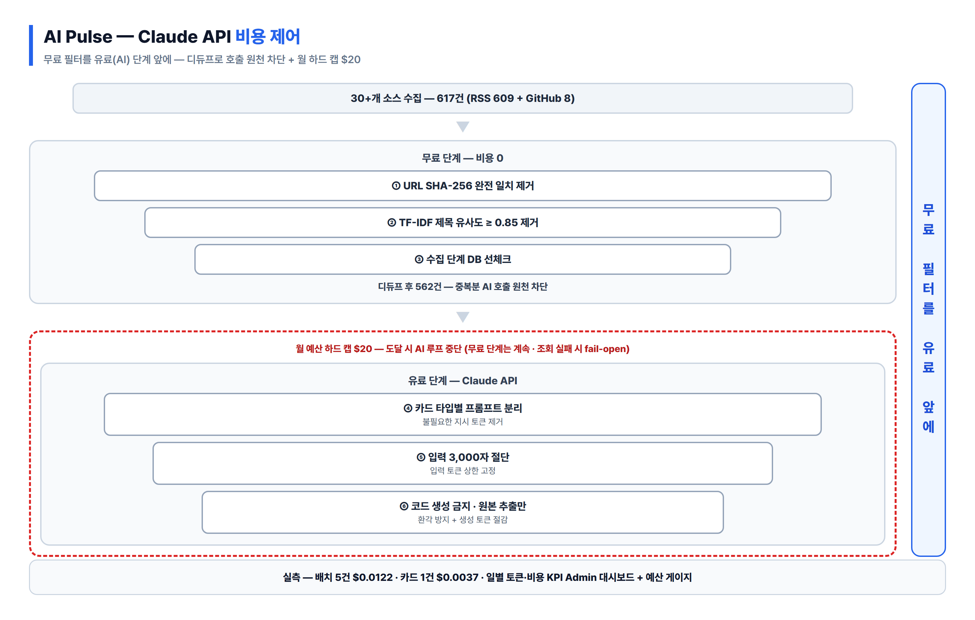

문제 원인
    - 50개 소스 동시 수집으로 같은 뉴스가 여러 소스에서 중복 유입 → 중복분까지 AI 호출 시 토큰 낭비
    - 긴 원문 전체를 프롬프트에 넣으면 입력 토큰이 선형 증가
    - 월 예산이 대시보드 표시용일 뿐 강제 장치가 없어 실질 상한이 크레딧 잔액 밖에 없음

해결 과정
    - URL SHA-256 완전 일치 + TF-IDF 제목 유사도(char n-gram, ≥0.9) 2단계 디듀프를 AI 처리 앞단에 배치하여 중복분 호출 원천 차단
    - 카드 타입별(NEWS/TECHNIQUE) 프롬프트 분리, 원문 3,000자 절단으로 입력 토큰 상한 고정
    - 코드 스니펫은 LLM 생성 금지, 원본에서 추출만 하여 환각 방지 및 생성 토큰 절감
    - 배치 시작 시 이달 누적 비용 조회 → 예산 도달 시 AI 루프 중단(수집·디듀프 등 무료 단계는 계속 진행), 비용 조회 실패 시 fail-open으로 가용성 우선
    - 테스트
- 첫 실배치 RSS 609건 + GitHub 8건 수집 → 디듀프 후 562건 확인
- 페이크 수집기로 예산 0 → AI 호출 0회 / 예산 충분 → 전건 처리 양방향 검증

결과
    - 5건 테스트 배치 $0.0122, 카드 1건 $0.0037 실측 → 일별 토큰·비용 KPI 대시보드 확보
    - 월 하드 캡 $20(테스트용 캡)로 비용 폭주 원천 차단
    - 무료 필터를 유료 단계 앞에 두는 원칙을 신규 소스(수집 단계 DB 선체크)에도 일관 적용

AI Pulse - 배포 전 보안 점검으로 취약점 8건 식별·7건 수정, HttpOnly 쿠키 + CSRF 더블 서브밋 인증 개편

문제 원인
    - 웹 OAuth 콜백이 access_token을 URL 쿼리스트링으로 전달 → 브라우저 히스토리·프록시 로그에 토큰 잔류 위험
    - 토큰을 localStorage에 저장 → XSS 발생 시 토큰 탈취 가능, OAuth state 부재로 로그인 CSRF 여지
    - 레이트리밋이 X-Forwarded-For 첫 IP를 무조건 신뢰 → 매 요청 가짜 IP로 버킷을 분산해 우회 가능

해결 과정
    - 웹 인증을 HttpOnly 쿠키 + CSRF 더블 서브밋 + Refresh 토큰 회전으로 전면 개편, 모바일은 기존 Bearer + 일회용 코드 계약 유지
    - OAuth state 검증 추가 및 토큰 URL 노출 제거, 인증 엔드포인트에 강한 레이트리밋 적용
    - 신뢰 프록시 홉 수 기준으로 XFF를 뒤에서부터 파싱해 실제 IP 추출, 프록시 없으면 request.client.host만 사용
    - CORS 와일드카드 최소화, HS256 단일 키 전략은 위험 수용(Accepted Risk)으로 문서화

테스트
    - 보안 회귀 테스트 7건(pytest) — 토큰 위변조·타입 오용 거부, OAuth state 랜덤성, XFF 신뢰 홉 파싱, 쿠키 플래그 검증
    - 레이트리밋 실측: 320요청 → 200 응답 298건 + 429 응답 22건

결과
    - 취약점 8건 중 7건 수정 완료, 1건은 위험 수용으로 기록 → 점검·수정 전 과정을 보안 감사 문서로 남김
    - 모바일 API 계약 변경 없이 웹 인증만 쿠키 기반으로 개편하여 웹·모바일 인증 계약 분리 유지

